**Columna del Seguro Social**

# LOS 5 PRINCIPALES ARTÍCULOS DEL SEGURO SOCIAL DE CONCIENTIZACIÓN SOBRE ESTAFAS

Por <Name>

<Title> del Seguro Social en <Place>

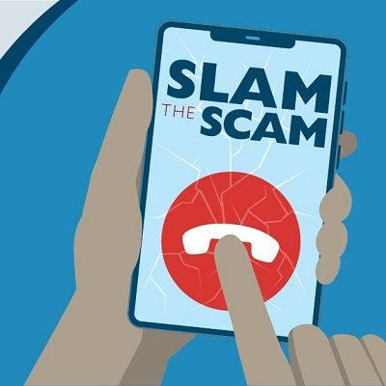

¿Se unió a nosotros para el **Día de Combatir el Fraude** en marzo? De ser así, sabe lo importante que es crear conciencia sobre las estafas de impostores del gobierno. Por eso, queremos que tenga toda la información que necesita para protegerse. Échele un vistazo a nuestros **5 principales artículos de concientización** **sobre estafas** a continuación:

1. Trabajamos con nuestra Oficina del Inspector General (OIG, por sus siglas en inglés) para protegerlo de estafas que utilizan al Seguro Social como carnada. En *How We Protect You from Misleading Advertising and Communications* (Cómo lo protegemos de publicidad y comunicaciones engañosas), detallamos qué hacer si recibe un anuncio sospechoso o una comunicación impostora. Por favor, échele un vistazo a [blog.ssa.gov/how-we-protect-you-from-misleading-advertising-and-communications](https://blog.ssa.gov/how-we-protect-you-from-misleading-advertising-and-communications/) (solo disponible en inglés).
2. El robo de identidad afecta a millones de personas cada año y causa daños graves. Aquí hay 10 formas de protegerse asegurando su información personal en [blog.ssa.gov/10-ways-to-protect-your-personal-information-2](https://blog.ssa.gov/how-we-protect-you-from-misleading-advertising-and-communications/) (solo disponible en inglés).
3. Los delitos financieros contra todas las personas que viven en los EE. UU. son un problema constante. Las personas que viven con demencia tienen un mayor riesgo de convertirse en víctimas de fraude. Puede aprender cómo minimizar este riesgo para sus seres queridos en [blog.ssa.gov/minimizing-the-risk-of-scams-for-people-living-with-dementia](https://blog.ssa.gov/minimizing-the-risk-of-scams-for-people-living-with-dementia/) (solo disponible en inglés).
4. Los estafadores también se enfocan en los veteranos, los miembros en servicio activo y sus familias. Para saber qué buscar y cómo ayudar a los veteranos y militares en su vida, consulte [blog.ssa.gov/stay-alert-fraudsters-target-veterans-active-duty-service-members-and-their-families](https://blog.ssa.gov/stay-alert-fraudsters-target-veterans-active-duty-service-members-and-their-families/) (solo disponible en inglés).
5. Los códigos de respuesta rápida (QR, por sus siglas en inglés) son muy populares hoy en día. Un código QR es un código de barras escaneable que lo dirige a un sitio de internet o a una cuenta de red social. ¿Sabía usted que los estafadores colocan códigos QR falsos encima de los oficiales? Es una de las últimas tendencias que enumeramos en esta publicación para combatir las estafas en [blog.ssa.gov/new-years-resolutions-to-combat-scams](https://blog.ssa.gov/new-years-resolutions-to-combat-scams/) (solo disponible en inglés).

Le recomendamos que revise estos artículos y los agregue a sus favoritos para usarlos en el futuro. Por favor, comparta esta información con amigos y familiares para ayudarnos a correr la voz sobre las estafas.

###